Определить координаты центра тяжести Xс, Y_{c} и моменты инерции сечения относительно центральных осей J_{x0,} J_{y0}и момент инерции относительно показанной оси x - J_{x} .
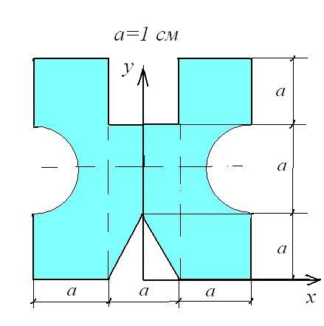

X_{c}, cм | Y_{c}, cм | J_{x0,} см⁴ | J_{y0,} см⁴ | J_{x,} см⁴

